2-3已知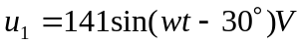，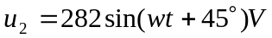。（1）写出相量式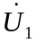和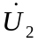 ;(2)求u1和u2的相位差。
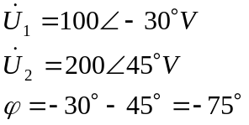

2-4已知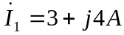，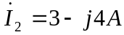，角频率都是w，写出i1和i2的函数表达式。
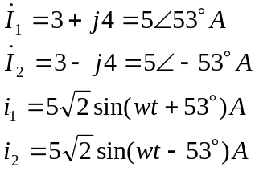

2-6已知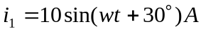,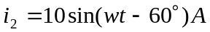,用相量法求它们的和及差。
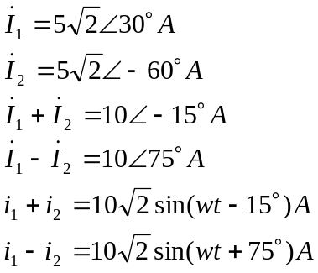

2-8当线圈接在60V直流电源上时，电流为10A; 接在50Hz,60V交流电源上时，电流为6A。求线圈电阻R、感抗X_{L}和电感L。
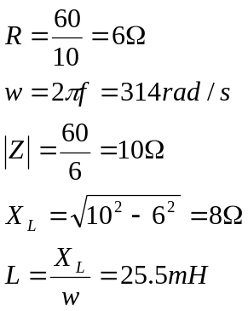

2-12在图2-39中，已知R₁=2Ω,X_{C}=80Ω,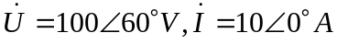。（1）求R₂和X_{L}（2）求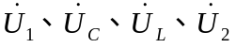(3)画出电流和各电压的相量图。
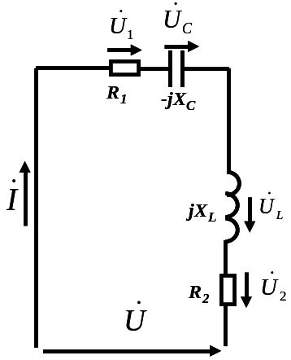
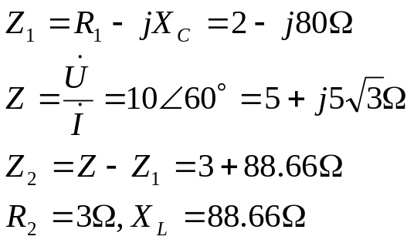

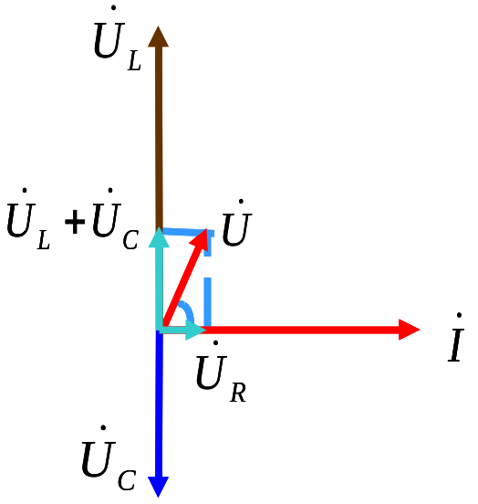
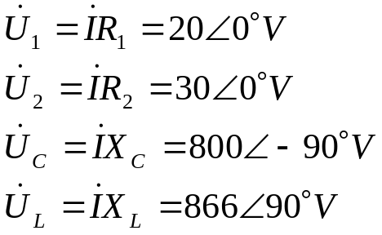

2-13在图2-40中，已知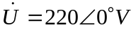，R₁=3Ω,X_{L}=4Ω, R₂=8Ω,X_{C}=6Ω,求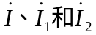
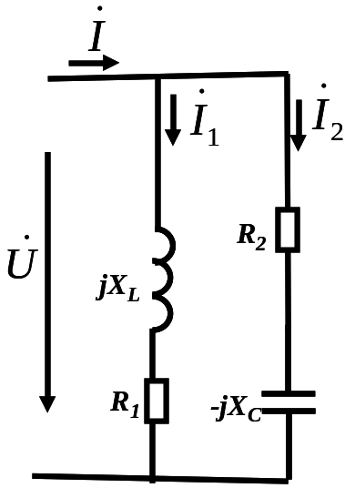
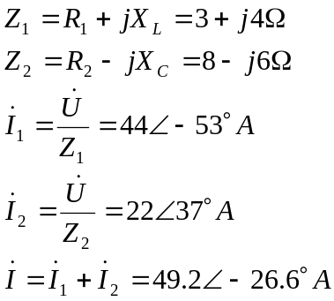

2-17 在图2-43中，已知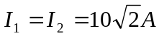，U=100V,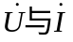同相。求I、R、X_{C}及X_{L}
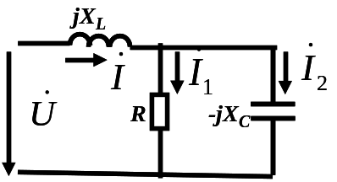
设电阻R两端的电压UR的相位为0度。
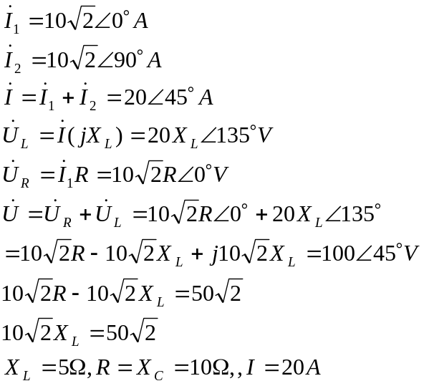

2-18在图2-44中，已知U=100V, R₁=2Ω,R=X_{L}，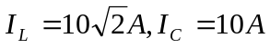。以U_{ab}为参考相量，画出相量图，求R、X_{C}及X_{L}
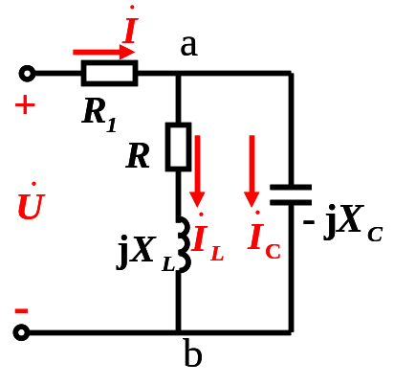
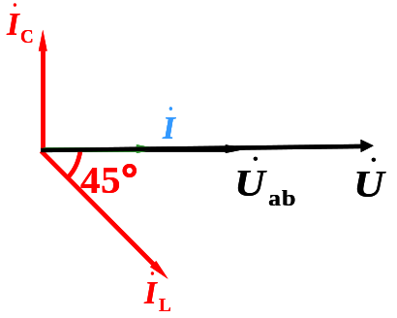
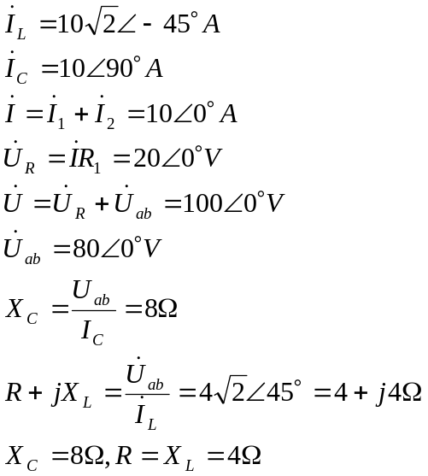

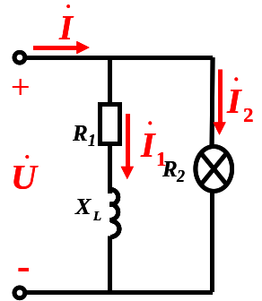
2-19图2-45为日光灯和白炽灯并联的电路，图中R₁为灯管电阻，X_{L}为镇流器感抗，R2为白炽灯电阻。已知U=220V，镇流器电阻不计，灯管功率为40w，功率因数为0.5；白炽灯功率为60w，求I₁、I₂、I及总的功率因数

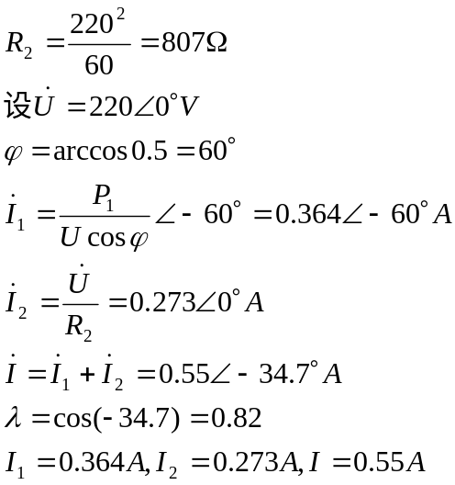

2-32已知电感性负载的有功功率为300kW，功率因数为0.65，若要将功率因数提高到0.9，求电容器的无功功率。
